


TEXTURA DECORACION S.L. / FELPUDOS METALICOS ABIMAT TOTAL HOJAS: 3

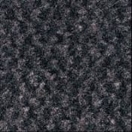 | 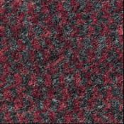 | 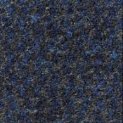
P - 007 Anthracite | P – 008 Terra | P – 010 Blue
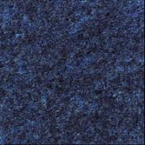 | 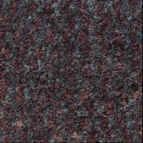 | 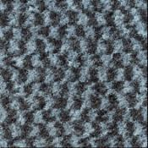
P – 011Cobalt | P – 012 Choco | P - 014 Grey
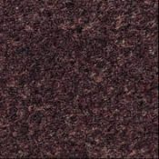 | 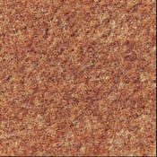 | 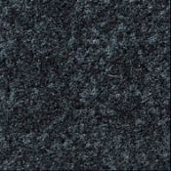
P – 022 Teak | P - Oker | P – 052 Graphite
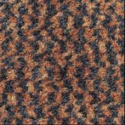 | 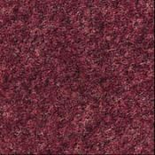 | 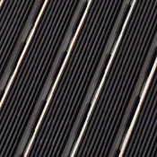
P – 055 Mais | P – 091 Brique | C – Caucho estriado negro
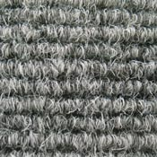 | 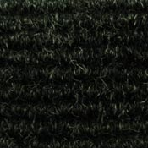
NP – Light grey | NP - Black

TEXTURA DECORACION S.L. / FELPUDOS METALICOS ABIMAT

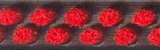 | 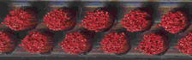 | 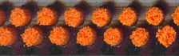
01C Rojo | 02C Granate | 03-C Naranja
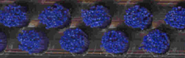 | 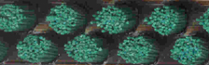 | 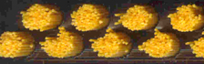
04C Azul | 05C Verde | 06C Amarillo
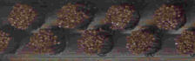 | 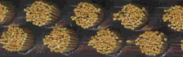 | 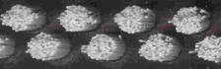
07C Marrón | 08C Pistacho | 09C Gris
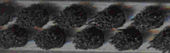 | 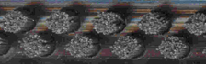 | 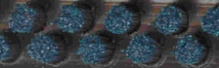
010C Negro | 011C Gris oscuro | 012C Azul marino

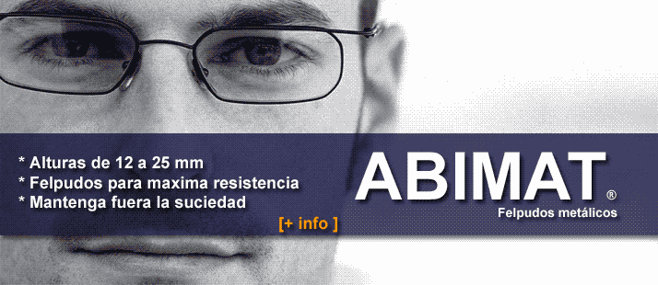

TEXTURA DECORACION S.L. / FELPUDOS METALICOS ABIMAT

¿Cómo realizar el pedido?

IMPORTANTE: LOS PEDIDOS SE PASARAN POR ESCRITO AL
FAX: 902 022 179 O AL CORREO: textura@instaladoresonline.com INDICANDO LAS MEDIDAS EXACTAS DE LOS HUECOS (FOSOS) DE LOS FELPUDOS Y DIBUJO ESQUEMATICO CON EL SENTIDO DE PASO DE LOS MISMOS COMO SE MUESTRA EN EL EJEMPLO INFERIOR.


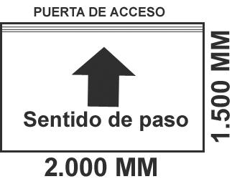

Ejemplo de correcta descripción del pedido
